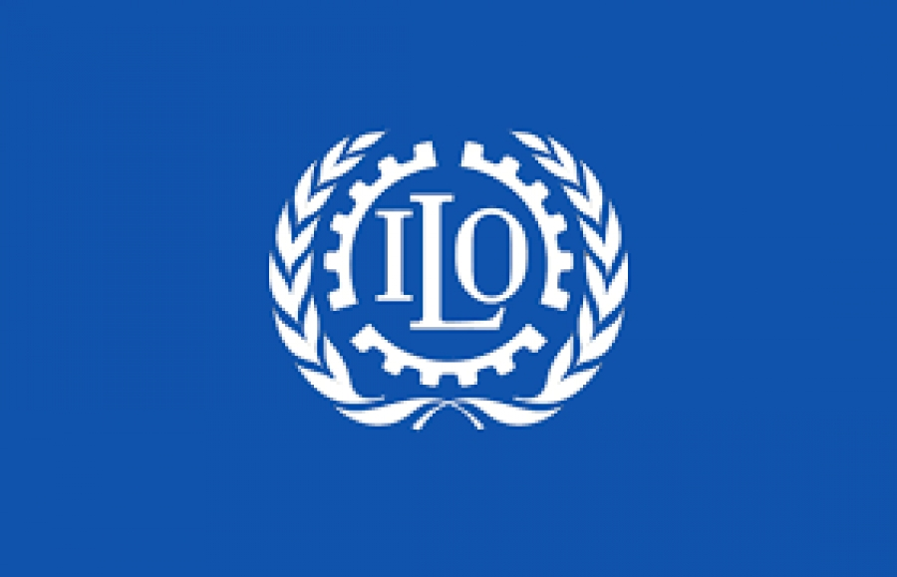
11 апреля в сети интернет прошел 24-часовой Всемирный телемарафон, посвященный 100-летию Международной организации труда. МОТ не только старейшее из специализированных учреждений ООН, но и один из лидеров по количеству стран-членов Организации.
В ходе телемарафона в течение суток в режиме онлайн непрерывно транслировались юбилейные мероприятия, проводимые 24 региональными бюро МОТ в разных странах мира – от Фиджи до Перу. Час Бюро МОТ для стран Восточной и Центральной Азии – с 12.00 до 13.00 по московскому времени.
Дата телемарафона приурочена к столетней годовщине проведения пленарной сессии Парижской мирной конференции, утвердившей проект Устава МОТ, который впоследствии стал частью Версальского договора, подписанного 28 июня 1919 года и ознаменовавшего собой окончание Первой мировой войны.
Перед зрителями выступили артисты и музыканты, а представители работников, работодателей и правительств приняли участие в мероприятиях, посвященных социальной справедливости и достойному труду. В ходе вещания из Москвы в числе его участников с видеообращением к зрителям выступил председатель ФНПР М. Шмаков.

